Организм подростка и алкоголизм — вред и опасности

Рассказывая о вредном действии алкоголя на организм человека, нельзя не упомянуть о том колоссальном вреде, который наносят организму подростка спиртные напитки. Конечно, многие взрослые считают, что подростковый алкоголизм — это несерьезно и крайне редко имеет опасные последствия, однако реальность такова — чем больше людей пробуют алкоголь в юном возрасте, тем больше алкоголиков вырастает.
Независимо от того, что сейчас несложно найти любую информацию, в том числе и о негативных последствиях употребления алкоголя, так много мальчиков и девочек начинают знакомиться со спиртным в очень и очень юном возрасте.
Конечно, можно называть десятки разных причин, по которым молодежь тянет к спиртному, однако нужно помнить, что страсть к взрослым напиткам может быть губительна для молодого организма. И под такими напитками мы подразумеваем не только крепкий алкоголь, но и пиво, а также многочисленные слабоалкогольные напитки.

Последствия для молодого организма:
Мозг.
Воздействие этанола, содержащегося в каждом сорте алкоголя, на организм, а особенно мозг подростка очень сильно. Ведь именно сейчас мозг юного человека находится в стадии функционального и структурного и развития. Детский организм вообще значительно более уязвим для любых химических веществ.
Результат: проблемы с обучением, с концентрацией внимания, задержка развития, ухудшение умственных способностей.

Внутренние органы.
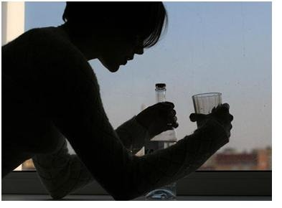
Здесь действие алкоголя проявляется в полной мере: печень изнашивается и разрушается, поскольку проницаемость сосудов в юности гораздо сильнее выражена. При этом еще не до конца сформирована способность печени нейтрализовать токсины, а значит, последствия употребления спиртного для печени будут крайне отрицательными, а возможно, даже летальными.
Результат: Вследствие использования алкоголя происходит перерождение клеток печени, существенно нарушается синтез печеночных ферментов и витаминов. Возникают проблемы и заболевания желудочно-кишечного тракта, а в конечном итоге — будут все предпосылки для развития таких опасных заболеваний как панкреатит либо сахарный диабет.
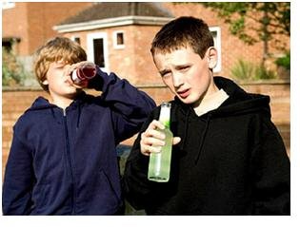
К сожалению, проблема употребления алкоголя подростками до сих пор не теряет своей актуальности. Об этом много сказано, много написано, но легче от этого никому не становится. Всем известно о вреде алкоголя для подростков, но мы до сих пор продолжаем игнорировать то, что несовершеннолетние пьют прямо на наших глазах, абсолютно ничего не стесняясь и не опасаясь.
Подростки и алкоголь связаны между собой невидимой нитью, которую очень сложно увидеть, а уж тем более разорвать. Статистика неутешительна, так как зафиксированных случаев подросткового алкоголизма с каждым годом становится все больше и больше. Причем спиваются и те, кто вырос в неблагополучных семьях и те, кто рос в достатке и не страдал от отсутствия внимания к своей персоне.
Причины употребления алкоголя подростками могут быть различными. Также стоит заметить, что они различны для всех возрастов. В возрасте 10 лет подростки, по большей части, употребляют алкоголь только лишь из-за повышенного интереса и желании узнать о том, что же за сила в нем скрывается. В возрасте 14-15 лет у подростков появляется значительно больше причин, почему они употребляют алкоголь: некоторые пьют только из-за того, что пьют их друзья (вполне возможно, что старшие), некоторые пытаются таким образом казаться взрослее или же добиться авторитета в своей компании.
Нельзя не упомянуть и то, что в наше время культ алкоголя весьма развит. Экраны телевизоров, интернет, билборды, деятели шоу-бизнеса – все это постоянно пропагандирует подросткам то, что алкоголь делает жизнь лучше, ярче и веселее. На неокрепший подростковый мозг это оказывает очень дурное влияние, ложные ценности надежно оседают в его сознании, а избавиться от них бывает очень и очень сложно. Подростки и алкоголь несовместимы также и потому, алкоголизм в столь юном возрасте неизлечим. Взрослому человеку гораздо легче справиться с зависимостью, чем ребенку, так как он имеет окрепшую психику и лучше отдает отчет своим действиям. Страшнее всего подростковый пивной алкоголизм, так как именно пиво способно вызвать наибольшее привыкание. Данный напиток проще раздобыть, чем, например, водку. В больших компаниях оно служит чем-то вроде социального катализатора, с которым общение кажется легким и более интересным. Стоит заметить, что некоторые подростки без пива даже не знают о чем поговорить друг с другом.
Но ваши слова не подействуют, если вы не подкрепите их личным примером. Так что вам решать, дорогие родители, насколько сильно вы любите своего ребенка и чему вы его учите.
«Мы его пить не учили!»
В нашей стране нет культуры пития, мало кому в голову приходит схема «бокал хорошего вина за ужином». Если уж пить, то до победного конца. Знаменитая теория «стакан воды» превратилась в теорию «стакан водки»: выпил и забыл. Эти прочные традиции накачивания себя алкоголем в качестве празднования чего-нибудь создают монолитную базу для спаивания будущих поколений.
Почему-то принято считать, что детский и подростковый алкоголизм - в первую очередь проблема социально неблагополучных детей. Но это не так. Алкоголь нынче - такая модная и доступная штучка, что ее желают иметь в крови мальчики и девочки из всяких слоев общества.
Античные уроки родительской заботы.
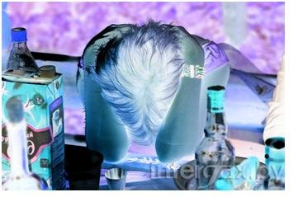
В античной Греции проблему детского алкоголизма решали очень мудрым способом, заодно прививая культуру пития. Все мы помним по урокам истории, что греки были не дураки выпить вина и пиры их продолжались неделями. Вот потому-то так долго, что свое греческое вино они разбавляли водой неимоверно. Когда их дети подрастали до такого возраста, что могли начать втайне пить алкоголь по античным подъездам, родители поступали следующим образом: давали рабам много-много неразбавленного вина, те пили его всю ночь, до поросячьего визга, и наутро им, понятное дело, становилось совсем нерадостно. И тогда античные греки приводили своих детей, чтобы те воочию увидели, как от вина можно потерять человеческий облик.
Но это греки, а у нас не считается зазорным обниматься с унитазом или дальше загрязнять подъезд последствиями алкопосиделок. И друзья ваших детей, которые сидели за точно такими же семейными столами, поддержат ваше чадо, посочувствуют и порекомендуют утром выпить еще, чтобы легче стало.
Подростковый алкоголизм - заболевание страшное тем еще, что никто и никогда не считает себя алкоголиком. Ну все же пьют - и я буду. Хочу - буду, а хочу - не буду. Сейчас вот хочу и буду каждый день, а остановиться - легко. В том-то и проблема, что остановиться бывает не просто нелегко, а совершенно невозможно.
Пьют от безделья.
Раньше были кружки при Доме пионеров, какие-то секции и студии, в которые все могли ходить абсолютно бесплатно, и им за это еще путевку в пионерлагерь выдавали в конце учебного года. Теперь эта система внешкольной занятости, к счастью, возрождается, только востребована ли она? А вот почти все спортивные секции, в которые всегда затягивало мятущихся подростков, - платные, а больше-то заняться и нечем, потому что по телевизору показывают одно и то же, в компьютере до бесконечности сидеть не будешь, а просто ходить по улицам с друзьями как-то мрачно, то ли дело - слегка подогреться.
Девочки не отстают от мальчиков.
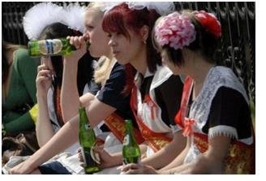
Девочки-подростки очень хотят нравиться и мальчикам, и подружкам, а чтобы этого достичь, нельзя отставать ни в чем. Поэтому водку и вино девочки пьют в больших количествах, но только в компаниях. Ну вы ведь знаете лозунг всех алкоголиков «В одиночку пьют только алкоголики»? Проблема в том, что общительные барышни попадают в большое количество компаний, где, для того чтобы выпить, собираются вместе и собираются вместе для того, чтобы выпить. И у некоторых бывших школьниц привычка растягивается на всю жизнь. Они учатся в вузах, запивают водкой свои горести и отмечают радости. Спиртное становится постоянным спутником.
Не кричите - объясните.
Существует очень мало способов убедить подростка не пить, если ему это нравится. Криками вы ничего не добьетесь. Вопросы здоровья его не волнуют, родительские запреты - тем более. Попробуйте спросить у вашего чада: а связывает ли его с так называемыми друзьями что-то, кроме совместных пьянок? Придут ли эти друзья к нему на помощь, если станет плохо, или будут пить водку со своими новыми собутыльниками, занявшими его место?
Старый проверенный способ - увлечь ребенка чем-то так сильно, чтобы у него разорвался контакт с плохой компанией. Кружки, секции, изучение иностранного языка, работа по дому и даче, за которую вы будете выплачивать виртуальное вознаграждение (и вычитать из него штрафные очки за проколы) на покупку нового компьютера. И главное - не подавайте ребенку дурной пример, вы его ролевая модель, даже если он не осознает этого и делает все назло.

